Předběžný rozpočet - CzechTourism

-

5ND -

Preprodukce - přípravné fáze

Název

PŘÍPRAVNÉ PRÁCE

Jednotka

Cena za jednotku

Počet

Celkem v Kč

Produkce - Přípravy

Obhlídky

Hodina

Hodina

1 500,00 CZK

10

10

15 000,00 CZK

15 000,00 CZK

15 000,00 CZK

1 500,00 CZK

Celkem za preprodukci

Ceny jsou bez DPH

Herci & Komparz

Název

POSTPRODUKCE

Jednotka

Cena za jednotku

Počet

Celkem v Kč

Účinkující včetně licencí

Účinkující včetně licencí

Paušál

Paušál

Den

50 000,00 CZK

50 000,00 CZK

2 000,00 CZK

1

1

5

50 000,00 CZK

50 000,00 CZK

10 000,00 CZK

110 000,00 CZK

Komparz

Celkem za herce

Ceny jsou bez DPH

Produkce - Natáčení

Název

Jednotka

Cena za jednotku

Počet

Celkem v Kč

ŠTÁB

PRODUKCE

Vedoucí produkce

TECHNICKÝ TÝM

Režisér

Den

6 000,00 CZK

13

78 000,00 CZK

Den

Den

Den

Den

30 000,00 CZK

10 000,00 CZK

7 000,00 CZK

5 500,00 CZK

2

6

7

6

60 000,00 CZK

60 000,00 CZK

49 000,00 CZK

33 000,00 CZK

280 000,00 CZK

Kameraman

Fotograf

Asistent kamery

Mezisoučet

1

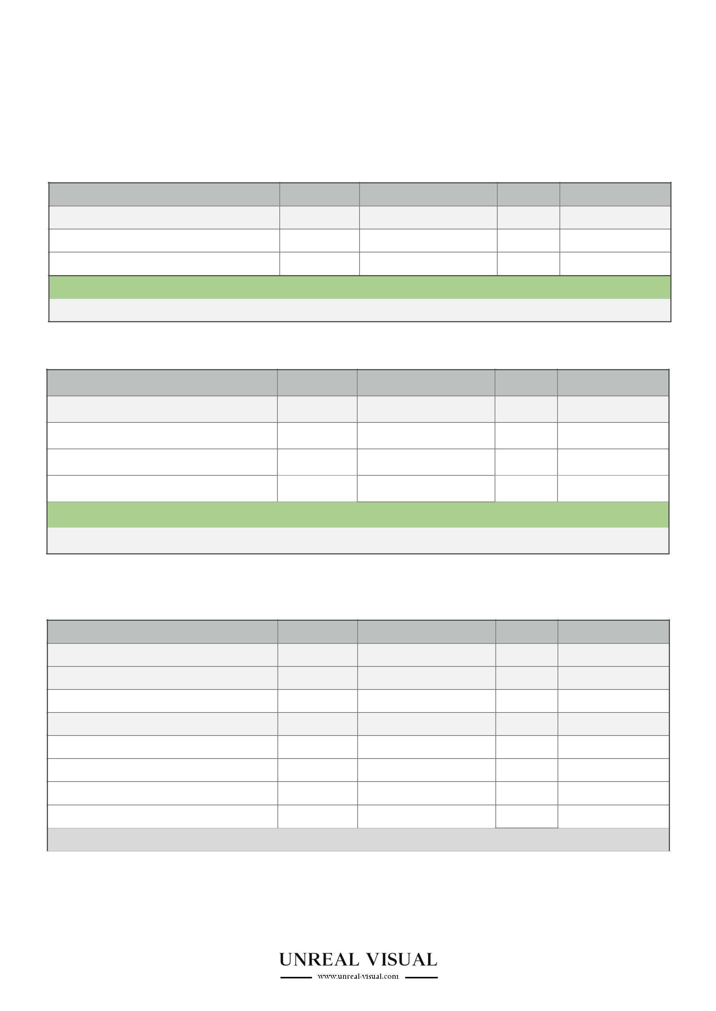

TECHNIKA

Kamera 4K

Den

Den

Den

Den

Den

Den

Den

Den

2 000,00 CZK

4 500,00 CZK

6 000,00 CZK

800,00 CZK

7

7

7

7

7

7

7

7

14 000,00 CZK

31 500,00 CZK

42 000,00 CZK

5 600,00 CZK

21 000,00 CZK

21 000,00 CZK

8 400,00 CZK

25 200,00 CZK

168 700,00 CZK

Základní sada objektivů

Steadycam

Kamerový stativ

Gimbal dji Ronin 2

ARRI Skypanel S60-C

Kino Flo 4bank 4ft (120cm)

Arri M40 HMI 2500W

Mezisoučet

3 000,00 CZK

3 000,00 CZK

1 200,00 CZK

3 600,00 CZK

PRODUKČNÍ NÁKLADY

Doprava

Den

Den

Den

7 000,00 CZK

5 000,00 CZK

6 000,00 CZK

5

5

5

35 000,00 CZK

25 000,00 CZK

30 000,00 CZK

90 000,00 CZK

538 700,00 CZK

Catering\*

Ubytování

Mezisoučet

Celkem za produkci

Ceny jsou bez DPH

Postprodukce

Název

POSTPRODUKCE

Edit - Oﬄine

Jednotka

Cena za jednotku

Počet

Celkem v Kč

Den

Den

5 000,00 CZK

3

1

15 000,00 CZK

5 000,00 CZK

10 800,00 CZK

7 500,00 CZK

38 300,00 CZK

Edit - Online

5 000,00 CZK

600,00 CZK

500,00 CZK

Grading - Barevné korekce

Graﬁka

Hodina

Hodina

18

15

Celkem za postprodukci

Ceny jsou bez DPH

Shrnutí

SHRNUTÍ

Preprodukce

15 000,00 CZK

110 000,00 CZK

538 700,00 CZK

38 300,00 CZK

702 000,00 CZK

Herci

Produkce

Postprodukce - Hlavní spot

Celkový rozpočet

Ceny jsou bez DPH

2

